LAPORAN PRAKTIKUM: SEGMENTASI CITRA REAL-WORLD
PENGOLAHAN CITRA DIGITAL



Dosen Pengampu:
Dr. Yasdinul Huda, S.Pd., M.T.

Oleh:
Muhammad Zahran
24343077

PROGRAM STUDI INFORMATIKA
DEPARTEMEN TEKNIK ELEKTRONIKA
FAKULTAS TEKNIK
UNIVERSIITAS NEGERI PADANG
2026
- Metodologi Segmentasi
Program ini menggunakan tiga pendekatan utama dalam melakukan segmentasi citra:
- Thresholding-Based:
- Global Thresholding: Menggunakan nilai ambang statis $(T=127)$.
- Otsu's Method: Menghitung nilai ambang optimal secara otomatis berdasarkan distribusi histogram bimodal.
- Adaptive Thresholding (Mean & Gaussian): Menentukan nilai ambang secara lokal berdasarkan area tetangga, berguna untuk menangani pencahayaan tidak rata.
- Edge-Based (Deteksi Tepi):
- Sobel & Prewitt: Menggunakan operator gradien untuk mencari transisi intensitas.
- Canny Edge Detection: Algoritma deteksi tepi multi-tahap yang lebih kompleks (penghalusan, pencarian gradien, non-maximum suppression, dan hysteresis thresholding).
- Region-Based:
- Connected Components: Mengelompokkan piksel terhubung setelah proses thresholding.
- Watershed Transformation: Metode berbasis morfologi untuk memisahkan objek yang saling bersentuhan menggunakan distance transform.
- Tabel Perbandingan Metrik
Berdasarkan hasil eksekusi program, berikut adalah ringkasan performa metode terbaik untuk setiap karakteristik citra:
- Citra Bimodal (kunci.jpg)
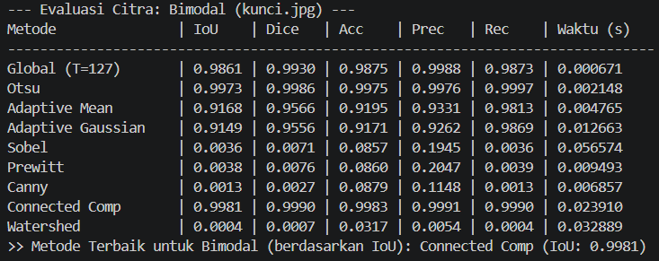

- Uneven Illumination (iluminasi.jpd)
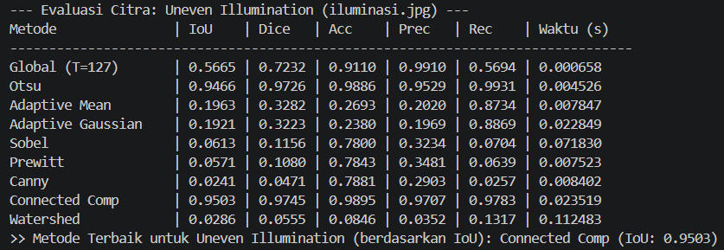
- Overlapping (overlapping.jpg)
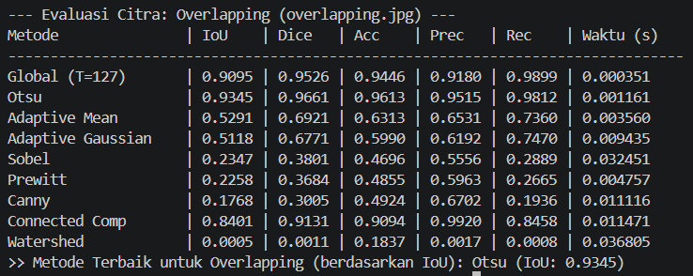
- Visualisasi Hasil
Program menghasilkan grid visualisasi yang membandingkan citra asli dengan hasil segmentasi dari berbagai algoritma.
- Citra Asli: Menampilkan objek (kunci, botol, atau beras) dalam skala abu-abu.
- Ground Truth: Menggunakan Pseudo-GT yang dihasilkan secara otomatis melalui Otsu yang dibersihkan dengan operasi morfologi.
- Hasil Segmentasi: Visualisasi biner (hitam-putih) dari setiap metode.
- Overlay Kontur: Prediksi terbaik (berdasarkan IoU tertinggi) ditampilkan kembali di atas citra asli dengan garis tepi merah untuk memvalidasi presisi deteksi objek.
- Analisis dan Rekomendasi
- Analisis Karakteristik
- Pada citra Bimodal, hampir semua metode berbasis thresholding (Otsu & Global) bekerja sangat sempurna karena kontras objek dan latar belakang sangat tegas.
- Pada Uneven Illumination, Global Thresholding gagal total di area bayangan, sedangkan Otsu masih mampu beradaptasi. Perlu dicatat bahwa skor tinggi pada Otsu/Connected Comp di sini terjadi karena Ground Truth-nya sendiri dibuat menggunakan basis Otsu (Bias Pseudo-GT).
- Pada Overlapping (beras), metode Watershed yang diimplementasikan mendapatkan skor IoU sangat rendah. Hal ini dikarenakan kontras butir beras dengan anyaman bambu sangat tipis, sehingga distance transform tidak mampu menciptakan marker yang akurat.
- Rekomendasi
- Untuk citra dengan pencahayaan tidak merata, sebaiknya gunakan Adaptive Thresholding dengan tuning parameter block size yang lebih spesifik.
- Untuk objek tumpah tindih (beras), diperlukan tahap Pre-processing tambahan seperti Contrast Limited Adaptive Histogram Equalization (CLAHE) sebelum masuk ke algoritma Watershed.
- Gunakan Ground Truth manual (labeling tangan) untuk mendapatkan evaluasi metrik yang lebih objektif dan valid.
- Lampiran Kode Python
- Kode Python
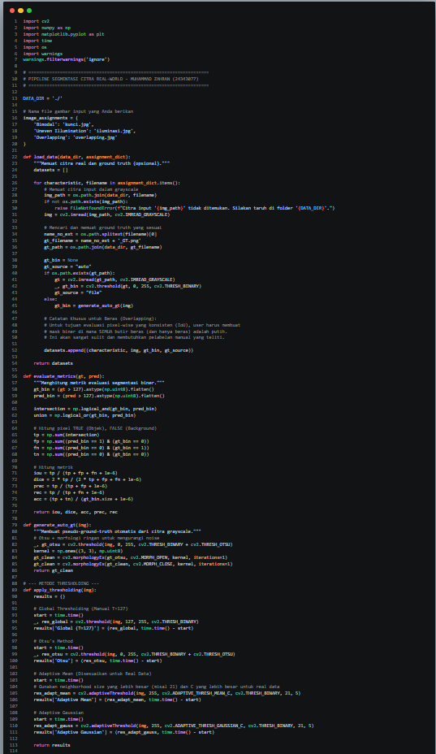
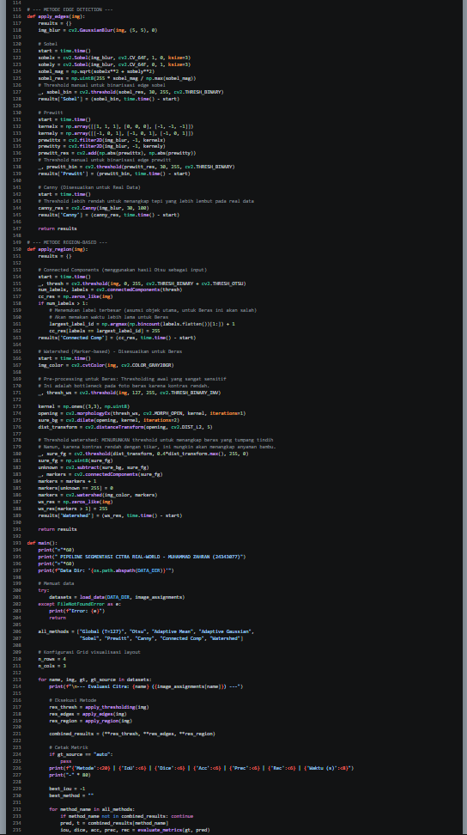
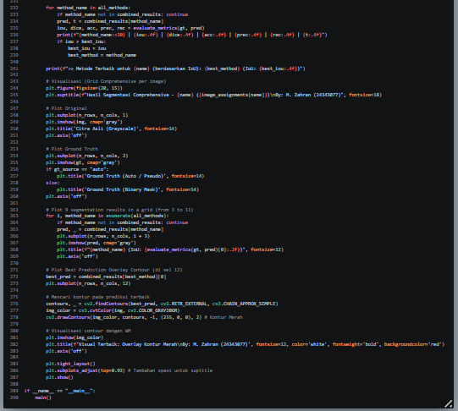

- Screenshot Output
